Муниципальное бюджетное дошкольное образовательное учреждение детский сад №24

**Конспект НОД по познавательному развитию**

**«Удивительная бумага»**

**Для детей старшего дошкольного возраста 5-6 лет**

Заместитель заведующего

МБ ДОУ №24

Чугуй Полина Юрьевна

Батайск

2021

**Тема: «Удивительная бумага»**

***Цель:*** Учить детей старшего дошкольного обследовать предмет и устанавливать причинно-следственные связи в процессе эксперементирования.

**Задачи:**

1. Формировать представления детей старшего дошкольного возраста о свойствах бумаги.

2. Познакомить детей с различными видами бумаги.

3. Развивать познавательный интерес к свойствам окружающих нас предметов.

4. Формирование бережного отношения к бумаге.

**Оборудование:** экран, проектор, презентация «Удивительная бумага», круги Луллия, образцы бумаги (офисная бумага, салфетка, газета, картон, пергамент, глянцевая бумага), тарелки с водой, ножницы, кисточка, краски, карточки наблюдения.

**Логика организации НОД:** метод создания познавательного интереса к теме, метод актуализации мотивации к познанию темы, метод организации диалогов и коммуникаций в процессе познания, метод организации познавательного процесса, метод создания проблемных ситуаций, метод оценивания внутренних и внешних результатов.

**Ожидаемый результат:**

1. Сформированы представления детей старшего дошкольного возраста о свойствах бумаги.

2. Дети знают и различают виды бумаги.

3. У детей на высоком уровне развит познавательный интерес к свойствам окружающих нас предметов.

4. Сформировано бережное отношение к бумаге.

**Ход занятия:**

Воспитатель приносит в группу ящик наполненный бумагой, не показывает детям что в нем.

**Воспитатель:** Ребята посмотрите! *(показывает ящик)* этот ящик я нашла у себя дома, в нем что-то очень нужное людям. Как вы думаете что там может быть?

*(Дети высказывают свои предположения)*

**Воспитатель:** Как много вы всего назвали, действительно в этом ящике может быть что угодно. А чтобы точно узнать что там, отгадайте загадку.

Она бывает документом,

Салфеткой, фантиком, конвертом

Письмом, обоями, билетом,

Альбомом, книгой и при этом

Она бывает и деньгами.

Что это? Догадайтесь сами.(*Бумага*)

**Дети:** Бумага

**Воспитатель:** (*открывает коробку достает бумагу*) Правильно ребята, это бумага, а почему я сказала что людям это очень нужно? Как вы думаете для чего она нам нужна?

**Дети:** Бумага нужна чтобы писать, рисовать….. Из бумаги делают коробки, книги….

**Воспитатель:** Правильно ребята бумага очень нужная, а ведь не всегда люди пользовались бумагой, вы знаете когда, и из чего появилась бумага?

**Дети:** Бумага появилась очень давно(100 лет назад), бумагу делают из дерева….

**Воспитатель:** Молодцы ребята, как вы много знаете, а как мы можем узнать правильные у нас предположения? Где мы можем узнать подробнее про бумагу?

**Дети:** Прочитать в книге, посмотреть в интернете, спросить у мамы.

**Воспитатель:** Верно, я для вас приготовила презентацию «Удивительная бумага»

(1 слайд) История появления бумаги.

(2 слайд) Изготовление бумаги на производстве

(3 слайд) Использование бумаги

(4 слайд) Виды бумаги

**Воспитатель:** Ребята посмотрите, какое разнообразие видов бумаги, глянцевая, офисная, газетная….. Как вы думаете вся бумага одинаковая по качествам или разная? Какая лучше и полезнее?

**Дети:** Вся бумага одинаковая, вся полезная.

**Воспитатель:** Для того чтобы точнее узнать свойства каждого вида бумаги я предлагаю вам провести эксперимент и приглашаю вас в лабораторию. Идти мы будем поднимая высоко колени и проговаривая волшебные слова:

Чтоб природе другом стать,

Тайны все её узнать,

Все загадки разгадать

Научиться наблюдать,

Будем вместе развивать

Качество — внимательность,

А поможет всё узнать

Наша наблюдательность.

(*Дети вместе с воспитателем подходят к столу, на столе лежат круги Луллия, карточки наблюдения, необходимые атрибуты для эксперементов на каждого ребенка*)

**Воспитатель:** Посмотрите это же настоящая лаборатория для экспериментов, а вы знаете правила поведения в лаборатории? Давайте повторим, в этом нам поможет табличка.

**Дети:**

1. Работать только на своем месте;

2. Не пробовать на вкус;

3. Не трогать без разрешения;

4. Соблюдать осторожность;

**Воспитатель:** *(обращает внимание детей на круги Луллия.)* Посмотрите ребята, это «Волшебные круги» в них зашифрованы эксперименты которые мы будем с вами проводить. На верхнем круге изображен материал с которым мы будем работать (офисная бумага, глянцевая бумага, картон, газета, салфетка, пергамент). Второй круг с изображением действий которые мы будем делать (мять, рвать, мочить, резать, разглаживать, окрашивать, «стирать»). Третий круг – это результат, который мы получили в ходе эксперимента, результат мы будем заносить в карту наблюдений.

**1-й эксперимент «Мнётся-не мнётся»**

*(верхний круг - выбирается материал, который дети будут испытывать, второй круг - картинка «мнем бумагу»)*

*Оборудование: образцы бумаги.*

**Ход эксперимента:** дети сминают по очереди все образцы бумаги, воспитатель обращает внимание детей на ощущения при сминании бумаги, легче, сложнее, на звук который издает бумага при сминании. (по итогу находят результат на третьем круге и заносят в карту наблюдений (если бумага смялась, ставят +,если нет -)

**Вывод:** все виды бумаги мнутся, картон мнется сложнее потому - что он более плотный, пергамент и газета мнется легче, потому что тоньше, пергамент, газета, офисная бумага при сминании шелестит, картон и глянцевая бумага мнется без звука.

**2-й эксперимент «Рвётся – не рвётся»**

*(верхний круг - выбирается материал, второй круг - действие «рвем бумагу»)*

*Оборудование: образцы бумаги*

**Ход эксперимента:** дети рвут каждый образец бумаги, воспитатель обращает внимание детей легко им было или сложно разорвать данный образец бумаги. на полоски, результат находят на третьем круге, заносят в карту наблюдений.

**Вывод:** бумагу можно порвать, при разрывании картона возникли затруднения, картон плотнее офисной бумаги.

**3-й эксперимент «Намокает – не намокает»**

*(верхний круг - выбирается материал, второй круг - действие «мочим бумагу»)*

*Оборудование: тарелка с водой, образцы бумаги;*

**Ход эксперимента:** образцы по очереди кладут на тарелку с водой, обратить внимание детей на скорость намокания бумаги, какая бумага не намокает, какой образец впитывает воду.

**Вывод:** бумага намокает, глянцевая бумага намокает дольше, пергамент не намокает, салфетка быстро намокает и впитывает воду, остальные образцы намокают, но воду не впитывают.

**4-й эксперимент «Разгладь бумагу»**

*(верхний круг - выбирается материал, второй круг - действие «разравниваем бумагу»)*

*Оборудование: помятые образцы бумаги***.**

**Ход эксперимента:** детям предлагается разгладить образцы бумаги, попытаться выровнять до исходного состояния.

**Вывод:** смятая бумага не принимает свой первоначальный вид.

**5-й эксперимент «Красится – не красится»**

*(верхний круг - выбирается материал, второй круг - действие «рисуем на бумаге»)*

*Оборудование: образцы бумаги, краска, вода, кисточка.*

**Ход эксперимента:** дети раскрашивают краской образцы бумаги, воспитатель обращает внимание детей – краска ложится ровно, бумага ровно окрашивается, краска собирается капельками, не ложится равномерно, краска растекается по бумаге.

**Вывод:** глянцевая бумага и пергамент не подходят для окрашивания- краска собирается капельками, не ложится равномерно; салфетка впитывает краску, краска растекается, офисная бумага и картон подходит для рисования, краска ложится равномерно.

**6-й эксперимент «Шуршащая или поющая бумага»**

*(верхний круг - выбирается материал, второй круг - действие «стираем бумагу»)*

*Оборудование: образцы бумаги.*

**Ход эксперимента:** для этого опыта необходимо взят взять образцы бумаги и выполнять движение «стирка белья». Воспитатель обращает внимание детей, какой звук издавала бумага - шуршала, скрипела.

**Вывод:** при трении бумага издает звук. Более плотные образцы – скрипят, тонкие образцы – шуршали, глянцевый образец при трении издает скрип.

**Воспитатель:** Вот и мы и провели все эксперименты, таблицы наблюдения заполнены и теперь давайте ответим на вопрос все ли виды бумаги одинаковые?

**Дети:** нет, они разные.

**Воспитатель**: Чем они разные? Можно ли сказать что какая-то бумага лучше и нужнее?

**Дети:** бумага разная по плотности, по намокаемости, одна подходит для рисования, другая нет. Все виды бумаги нужны по своему, в своем деле.

**Воспитатель:** Молодцы, вот как много мы сегодня узнали про «Удивительную бумагу», правда ведь ребята, она удивительная у нее столько свойств. Я вам предлагаю поделиться друг с другом впечатлениями, о том чему вы научились на занятии.

**Дети:** делятся впечатлениями продолжая фразы:

Мне понравилось…..

Я сегодня узнал…..

У меня получилось….

Мне было трудно…..

**Используемые источники**:

1. Е.А. Мартынова, И.М. Сучкова Организация опытно – экспериментальной деятельности детей 2-7 лет: тематические занятия, рекомендации, конспекты занятий.

2. Картотека экспериментов – социальная сеть «В контакте», сообщество «Сундучок воспитателя»

3. Загадка - theslide.ru

**Приложение 1.**

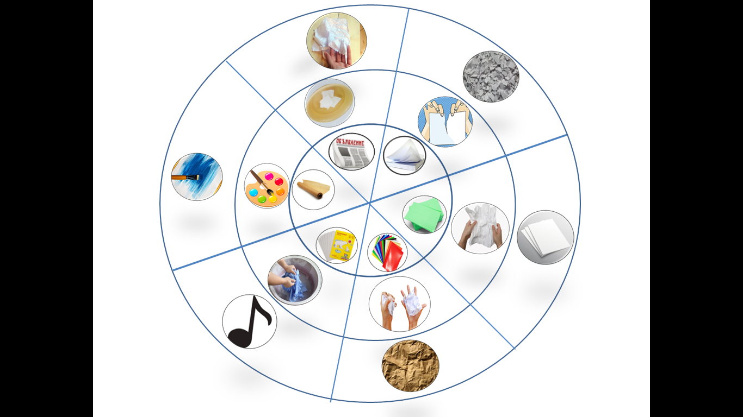

**Приложение 2.**

**Карта наблюдений.**

|  |  |  |  |  |  |  |
| --- | --- | --- | --- | --- | --- | --- |
|  |  |  |  |  |  |  |
|  |  |  |  |  |  |  |
|  |  |  |  |  |  |  |
|  |  |  |  |  |  |  |
|  |  |  |  |  |  |  |
|  |  |  |  |  |  |  |
|  |  |  |  |  |  |  |